Бекітемін:
Оқу ісі жөніндегі орынбасары: ____________________

Бөлім: | Кинематика негіздері
Педагогтың аты-жөні:
Күні: | «_» ________ 20_ ж.
Сынып: 9 | Қатысушылар саны: | Қатыспағандар саны:
Сабақтың тақырыбы: | Түзусызықты теңайнымалы қозғалыс кезіндегі жылдамдық және орын ауыстыру Пр. №1
Оқу бағдарламасына сәйкес оқыту мақсаттары: | 9.2.1.6 – түзу сызықты теңайнымалы қозғалыс кезіндегі координата мен орын ауыстыру теңдеулерін есептер шығаруда қолдану
Сабақтың мақсаты (SMART): | - теңайнымалы қозғалыстың координата теңдеуін x = x₀ + υ₀t + at²/2 жазады  - координата теңдеуі бойынша қозғалысты сипаттайды  - екі дененің кездесу уақыты мен орнын теңдеулер арқылы табады  - теңдеуден υ(t) және s(t) графиктерін құрып, талдайды
Құндылықтарға баулу: | «Адал азамат» бағдарламасы бойынша: Еңбекқорлық және кәсіби біліктілік.  «Еңбек етсең ерінбей, тояды қарның тіленбей» – Абай Құнанбайұлы.  Құндылық топтық жұмыстағы жауапкершілік пен өзара құрмет арқылы жүзеге асады.
Сабақтың барысы:
Сабақтың кезеңі / уақыты | Педагогтың әрекеті | Оқушының әрекеті | Бағалау (дескрипторлар) | Ресурстар
Сабақтың басы  6 минут  Ұйымдастыру, қызығушылықты ояту, мақсат қою | Ұйымдастыру кезеңі. Сәлемдесу, түгендеу, бағалау парағын тарату.  Білімді өзектендіру: «Ыстық орындық». Бір оқушы тақта алдындағы орындыққа отырады, сынып «Түзусызықты теңайнымалы қозғалыс кезіндегі жылдамдық және орын ауыстыру» тақырыбы бойынша 4–5 сұрақ қояды.  Құндылыққа баулу: «Еңбек етсең ерінбей, тояды қарның тіленбей» – Абай Құнанбайұлы.  Проблемалық жағдаят: x = 5 + 2t − t² теңдеуімен қозғалған дене не істеп жатыр? Бастапқы координатасы, жылдамдығы, үдеуі қандай?  Оқушылардың болжамдары тыңдалып, сабақтың тақырыбы мен мақсаты бірге анықталады. | Орындықтағы оқушы жауап береді, сынып жауапты толықтырады.  Болжам айтып, тақырып пен мақсатты анықтауға қатысады. | Қалыптастырушы бағалау: ауызша кері байланыс, «Бас бармақ» әдісі. | Презентация  Бағалау парағы
Сабақтың ортасы  12 минут  Жаңа білімді меңгеру | Жаңа білімді меңгеру: «5W1H» сұрақтары. Мұғалім түсіндіру барысында «Не? Кім? Қашан? Қайда? Неге? Қалай?» сұрақтарын қояды, оқушылар жауаптарын кестеге жинайды.  - Координата теңдеуі: x = x₀ + υ₀ₓt + aₓt²/2.  - Жылдамдық теңдеуі: υₓ = υ₀ₓ + aₓt.  - Кездесу шарты: x₁(t) = x₂(t).  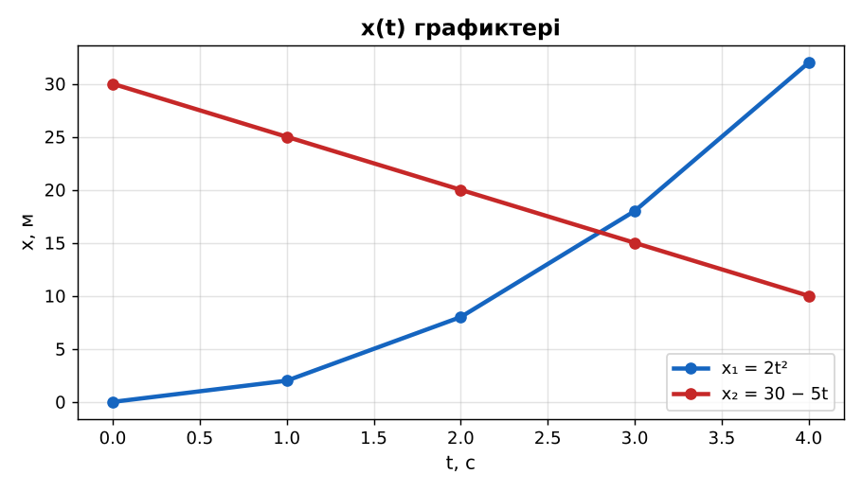  Сурет. Екі дененің координата графиктері | 5W1H кестесін толтырады, сұрақтарға жауап береді. | Дескриптор:  - теңайнымалы қозғалыстың координата теңдеуін x = x₀ + υ₀t + at²/2 жазады;  - топта/жұпта белсенді жұмыс істейді.  2 балл | Физика 9-сынып оқулығы  Презентация
Сабақтың ортасы  7 минут  Бекіту, жаттығу | «Сатылай кешенді талдау». Оқушылар физикалық шаманы/құбылысты сатылап талдайды: анықтамасы → белгіленуі → формуласы → өлшем бірлігі → өлшеу құралы → мысал.  Пр. жұмыс №1 (үлгі): x = 5 + 2t − t²: x₀ = 5 м, υ₀ = 2 м/с, a = −2 м/с²; 1 с-та тоқтайды, x = 6 м. | Тапсырманы орындап, шешімін талқылайды. | Дескриптор:  - тапсырманың шешімін қадамдап, дұрыс рәсімдейді.  1 балл | Жұмыс дәптері  Тапсырма карточкасы
Сергіту сәті  2 минут | «Молекулалар». Оқушылар қатты дене, сұйық, газ молекулаларының қозғалысын қимылмен көрсетеді. | Қимыл арқылы орындайды. | – | –
Сабақтың ортасы  11 минут  Деңгейлік тапсырмалар (жеке жұмыс) | Саралау «Таңдау» арқылы: оқушылар деңгейін өздері таңдайды; А деңгейін орындаған оқушы В деңгейіне өтеді.  А деңгейі (білу, түсіну) – жасыл карта.  x = 10 + 4t + 3t² теңдеуі бойынша x₀, υ₀, a-ны ата; 2 с-тағы координатасын тап.  В деңгейі (қолдану) – сары карта.  x₁ = 2t² және x₂ = 30 − 5t денелері қашан, қай нүктеде кездеседі?  С деңгейі (талдау, жинақтау) – қызыл карта.  x = 5 + 2t − t² қозғалысы үшін υ(t) теңдеуін жаз, 0–4 с аралығындағы жол мен орын ауыстыруды тап.  ЕББҚ оқушыларына: жұп-тьютор (күшті оқушымен бірге жұмыс); терминдер сөздігі (қазақша – орысша) және сызбалар. | Деңгейін таңдап, тапсырманы жеке орындайды.  Жауап кілтімен өзін-өзі тексереді. | Дескриптор:  А: координата теңдеуі бойынша қозғалысты сипаттайды – 2 балл  В: екі дененің кездесу уақыты мен орнын теңдеулер арқылы табады – 3 балл  С: теңдеуден υ(t) және s(t) графиктерін құрып, талдайды – 4 балл | Деңгейлік карточкалар (А – жасыл, В – сары, С – қызыл)  Жауап кілті
Сабақтың соңы  7 минут  Бекіту, рефлексия, үй тапсырмасы | Бекіту: Google Forms онлайн-викторинасы (мұғалім алдын ала дайындайды). Сұрақ үлгілері:  - x = 3 + 2t: υ? (2 м/с)  - x = t²: a? (2 м/с²)  - Кездесу шарты? (x₁ = x₂)  Google Forms: https://forms.google.com/  Құрылғы жетіспесе – қағаз нұсқасы.  Рефлексия: «Бағдаршам» – жасыл – бәрін түсіндім; сары – сұрағым бар; қызыл – көмек керек.  Үй тапсырмасы (сараланған):  - А: Пр. жұмыс есебі; 3 есеп.  - В: Desmos-та 2 дененің x(t) графиктерін салу.  - С: Кездесуге арналған күрделі есеп құрастыру. | Викторинаға жауап береді.  Бағалау парағындағы балын қосып, өзін-өзі бағалайды.  Рефлексия жасайды, үй тапсырмасының деңгейін таңдайды. | Дескриптор:  - викторина сұрақтарының кемінде 80%-ына дұрыс жауап береді – 3 балл  Шкала (10 балл): 9–10 «Өте жақсы», 7–8 «Жақсы», 5–6 «Қанағаттанарлық», 0–4 «Қолдау қажет» | Google Forms (QR-код)  Рефлексия материалдары  Kundelik.kz – үй тапсырмасы
Саралау, ЕББҚ қолдау, бағалау және қауіпсіздік
Саралау | ЕББҚ оқушыларына қолдау | Бағалау | Денсаулық және қауіпсіздік
Тапсырма арқылы: А, В, С деңгейлік карталар.  Таңдау арқылы: оқушы деңгейін өзі таңдайды.  Қолдау арқылы: «5W1H» сұрақтары, жұп-тьютор.  Қабілетті оқушыларға: С деңгейі, PhET/қосымша зерттеу. | Оқу қиындығы: жұп-тьютор (күшті оқушымен бірге жұмыс).  Көру/есту қабілеті: белсенді рөл беру (уақыт сақшысы, материал таратушы).  Зейін тапшылығы: белсенді рөл беру (уақыт сақшысы, материал таратушы). | Бағалау парағы (10 балл), дескрипторлар, өзін-өзі және өзара бағалау, онлайн-викторина, рефлексия. | Сергіту сәті, көзге арналған үзіліс, интерактивті тақтамен жұмыс уақытын шектеу, сыныпты желдету.
Деңгейлік тапсырмалардың жауап кілті
Деңгей | Дұрыс жауап
А | x₀ = 10 м, υ₀ = 4 м/с, a = 6 м/с²; x(2) = 30 м.
В | 2t² + 5t − 30 = 0 → t ≈ 2,8 с; x ≈ 16 м.
С | υ = 2 − 2t; x(0)=5, x(1)=6, x(4)=−3: орын ауыстыру −8 м, жол 1 + 9 = 10 м.
Сандық ресурстар (QR-кодтар)
Google Forms – викторина  https://forms.google.com/   | Bilimland – видеосабақ  https://bilimland.kz/   | OPIQ – цифрлық оқулық  https://www.opiq.kz/  

